Объявление
13 декабря 2025 г в Доме культуры состоится лично-командное первенство
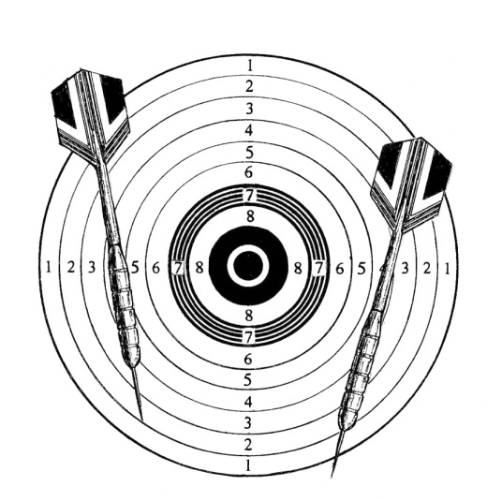
по метанию дротиков среди жителей ………………….
По следующим видам состязаний
Личное первенство
Возрастные группы
Жен. Муж.
10 – 15 лет 10 – 15 лет
16 – 36 16 - 36
37 – 59 37 - 59
60 лет и старше 60 лет и старше
(все года включительно)
Спортивная (семейная) пара
18 – 35 лет
36 лет и старше Метание дротиков
Для муж. и жен., проживающих совместно. Вид спорта, в котором метаются
При разновозрастном составе пары записываться надо два дротика. Расстояние от центра
в группу, исходя из старшего по возрасту спортсмена. мишени до пола 160 – 162 см.
Спортивная семья (Папа, мама, я) Упр. 1 - спортсмен делает 10 парных
Возраст детей 10 – 15 лет бросков (всего 20 дротиков)
с рубежа 205 см.
К участию в турнире приглашаются жители с опытом метания дротиков и не имеющие такового. Каждый человек может принять участие в двух видах состязаний.
На соревнования рекомендуется прибывать к следующему времени:
Личное первенство Спортивная (семейная) пара
60 лет и старше – 14 ч 00 мин 15 ч. 20 мин.
10 – 15 лет – 14 ч 20 мин. Спортивная семья
16 – 36 лет – 14 ч 40 мин. 15 ч. 40 мин.
37 – 59 лет – 15 ч 00 мин.
Прибывшие не в указанное время допускаются к соревнованиям по мере возможности.
Пользоваться можно своими дротиками или предоставленными организаторами турнира.
Занявшие первое и второе место награждаются:
Личное первенство – 1 место – торт. 2 место – коробка конфет.
Спортивная пара – 1 место – торт. 2 место – коробка конфет.
Спортивная семья – 1 место – торт. 2 место – коробка конфет.
За лучшие результаты среди всех участников турнира, независимо от возраста и пола, вручаются денежные премии: 1 место – 5 т. руб, 2 место – 3 т. руб., 3 место – 2 т. руб.
Среди всех участников разыгрываются денежные призы: 2 т. руб, 3 т. руб, 5 т.руб.
Место проведения соревнований – Дом культуры. Время проведения – с 14 до 16 ч
Время награждения победителей и розыгрыша призов – с 16 ч 30 мин до 17 ч.
Объявление, Положение о турнире и мишень можно скачать на сайте klimov.oncat.ru в
разделе Проекты, там же можно посмотреть видео с соревнований.
Организаторы соревнований: Дом культуры и специалист по дворовому спорту.
Следующий турнир по метанию дротиков состоится в марте 2026 г.

